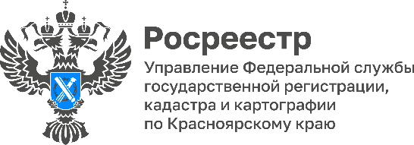
К празднованию 90-летнего юбилея Красноярского края представляем рубрику «Край родной, навек любимый», где будем рассказывать о выявленных географических наименованиях в крае, об объектах культурного наследия, границах, внесенных в ЕГРН и много другой полезной информации о родном крае, в рамках деятельности регионального Росреестра.

В Красноярском крае региональным Росреестром выявлены наименования географических объектов, которые не зарегистрированы в госкаталоге географических названий

В рамках осуществления федерального государственного контроля (надзора) в области геодезии и картографии Управлением Росреестра по Красноярскому краю с начала года выявлены наименования географических объектов, ранее не содержащиеся в государственном каталоге географических названий (ГКГН).
В результате совместно проведенной работы Управления Росреестра и Публично-правовой компании «Роскадастр» в ГКГН внесены девять ранее незарегистрированных наименований географических объектов, расположенных в административных границах Таймырского Долгано-Ненецкого района в Красноярском крае:
- бухта Аварийная, побережье Карского моря, юго-западнее островов Баклунда;
- бухта Восточная, побережье Карского моря, южнее островов Баклунда;
- бухта Опасная, побережье Карского моря;
- острова Баклунда, побережье Карского моря, севернее мыса Штеллинга;
- острова Сторожевые, побережье Карского моря, северо-западнее мыса Тупой.
- река Саболянг, правый приток реки Аварийная, впадающей в Карское море;
- мыс Тупой, побережье Карского моря, к западу от бухты Открытая;
- мыс Шенрок, побережье Карского моря, северо-западнее бухты Опасная;
- река Шустрая, правый приток реки Малая Лемберова, впадающей в Енисейский залив.
Татьяна Голдобина, руководитель Управления Росреестра по Красноярскому краю: «Существующие наименования географических объектов выявлены по цифровым и аналоговым топографическим картам масштаба 1:100 000 разных лет издания, с использованием государственных информационных систем. Названия географических объектов являются составной частью исторического и культурного наследия, поэтому охраняются государством».
Обновленный реестр наименований географических объектов размещен на сайте ППК «Роскадастр»: https://kadastr.ru/services/gosudarstvennyy-katalog-geograficheskikh-nazvaniy/.

Материал подготовлен
Управлением Росреестра по Красноярскому краю
Контакты для СМИ:
тел.: (391)2-226-756
е-mail: pressa@r24.rosreestr.ru
«ВКонтакте» http://vk.com/to24.rosreestr
Telegram https://t.me/Rosreestr_krsk24
Одноклассники https://ok.ru/to24.rosreestr
RuTube https://rutube.ru/channel/30409991/

